**招标内容及采购需求**

本次采购项目为三连体床货物采购项目，投标人必须对本项目进行整体响应，只对其中一部分内容进行的响应都被视为无效响应。投标报价应遵守《中华人民共和国价格法》，投标人不得以低于成本的报价参与投标。

**一、清单及技术参数**

|  |  |  |  |  |  |
| --- | --- | --- | --- | --- | --- |
| **序号** | **家具名称** | **图片** | **规格（mm）** | **技术参数** | **数量** |
| 1 | 三连四人位钢架床 |  | 长5932*高2180*宽900（允许偏差±1%） | 1、边立柱：采用优质冷轧钢板经成型线轧制而成的型钢，其立面为中空异形（双面喷涂），立面成型后尺寸为70mm*70mm,材料厚度≥1.2mm，为达到美观耐用效果立柱正面外角为R26内嵌式圆弧形，两侧有6条R2.8加强筋设计，防碰撞设计，增加立柱的强度或φ40mm壁厚≥1.5mm优质圆管,带塑料脚；采用二氧化碳气体保护焊和氩弧焊焊接，经打磨、酸洗、磷化处理后进行静电喷塑。  2、中立柱：采用40mm*80mm壁厚≥1.2mm方管，经激光切割挂孔和边立柱配套或φ40mm壁厚≥1.5mm优质圆管经打磨、酸洗、磷化处理后进行静电喷塑。  3、床长横梁：采用优质冷轧钢板经特制成型线轧制而成的型钢，立面成型后尺寸93mm*40mm,材料厚度≥1.2mm，为中空异形（双面喷涂），下方R14.5外圆弧设计，为防止使用者头部碰伤，正面的加强凹槽为3条R2.8加强筋，或25mm*50mm壁厚≥1.5mm优质高频焊方管，经打磨、酸洗、磷化处理后进行静电双面喷涂。  4、床短横梁：采用优质冷轧钢板经特制成型线轧制而成的型钢，立面成型后尺寸93mm*40mm,材料厚度≥1.2mm，为中空异形（双面喷涂），下方R14.5外圆弧设计，为防止使用者头部碰伤，正面的加强凹槽为3条R2.8加强筋，或25mm*50mm壁厚≥1.5mm优质高频焊方管，经打磨、酸洗、磷化处理后进行静电双面喷涂。  5、床拉杆：采用30*50mm壁厚≥1.2mm方管制作。  6、床桓：采用30*20mm壁厚≥1.0mm钢管制作，方管两端设有4*10mm安装空，与床桓卡扣内嵌式链接方式，具有防脱落功能、拆卸功能。  7、床桓卡扣：采用厚度1.2冷轧钢板折弯冲压一次成型，与床桓嵌式链接方式，具有防脱落功能、拆卸功能。  8、侧护栏：采用≥Φ19mm壁厚≥1.0mm圆管与护栏竖焊接而成，竖管平均分布,净高度≥300mm，美观大方坚固耐用设计合理。  9、爬梯立柱40*20mm壁厚≥1.2mm椭圆管或φ40mm壁厚1.5mm优质圆管；踏板：爬梯踏板采用370×80mm(允许偏差±1%)，厚度≥1.5mm的冷轧钢板；一次冲压成型浮点防滑脚踏板（板下加强钢管),楼梯下方V型支撑，更加稳固安全。  10、卡式连接挂件：经冲床冲压成L型，需有三个连接卡口，成型后尺寸30*30*202mm（允许偏差±1%），材料厚度≥2.0mm。  11、立柱顶盖和脚套：采用工程塑料(一次性注塑成型)。外径75*75mm，壁厚≥2.5mm，高度28mm，加强筋为竖向,脚套与床脚应紧密结合，牢固，不易脱落，防滑、无噪音。  12.塑粉采用优质塑粉：其中①可溶性铅＜3mg/kg；②可溶性镉＜1mg/kg；③可溶性铬＜1mg/kg；④可溶性汞＜1mg/kg；  13.含3个蚊帐架（H810mm），4张厚≥20mm实木床板。 | 1062组 |
| 2 | 双人组合柜 |  | 长1920*高1700*宽550(允许偏差±1%) | 1、板材：采用GB/T39600-2021标准,ENF级环保实木颗粒板（MFC），具有耐磨，抗划刻，耐高温，防滑，易擦洗清洁，耐酸碱，无异味等特点；其中：  ①密度 0.6～0.7g/cm³；  ②2h吸水厚度膨胀率≤1.0%；  ③表面胶合强度≥1.5。  2、封边板采用优质PVC封边条，其中：  ①甲醛释放量≤0.1mg/L；  ②耐光色牢度（灰色样卡）≥4级。  3、板材厚度：桌面、桌腿≥25mm，其余全部≥16mm。  4、桌面：尺寸1200*550mm，含两个抽屉，配优质三节路轨，下沿斜切拉手。桌面含圆形过线孔，带挡板，带书架，书架深度240mm。  5、衣柜：宽720mm，单掩门，配锁扣，带中隔板，含优质金属挂衣杆，门板斜切拉手，衣柜下部为空格。 | 2124组 |
| 3 | 宿舍椅 |  | 常规 | 1. 连体坐背板：采用一级环保PP塑料+GF30玻纤材料，一体注塑成型，耐冲击、抗压、抗磨，表面光滑皮纹处理，设计有曲线弧度符合人体工程学；椅背后面有加强筋，椅背强度达到向后倾仰拉力120KG；方便提起椅子移动，椅身整体厚度≥8 mm，椅背上端最宽尺寸405mm   （允许偏差±1%），高度395mm（允许偏差±1%），椅座最宽423 mm（允许偏差±1%），深度425mm（允许偏差±1%），椅座底部加强筋卡槽设计，使椅面更精确的连接椅架。  2、四脚钢架：采用圆形钢管直径19mm*厚度≥1.7mm设计，椅架下连接条采用两根≥1.7mm厚度圆钢管横梁连接加固，塑料脚垫防滑地板。 | 4248把 |

**二、****售后要求：**

3年质保，免费维修，非人为原因免费更换。

**三、****其他要求：**

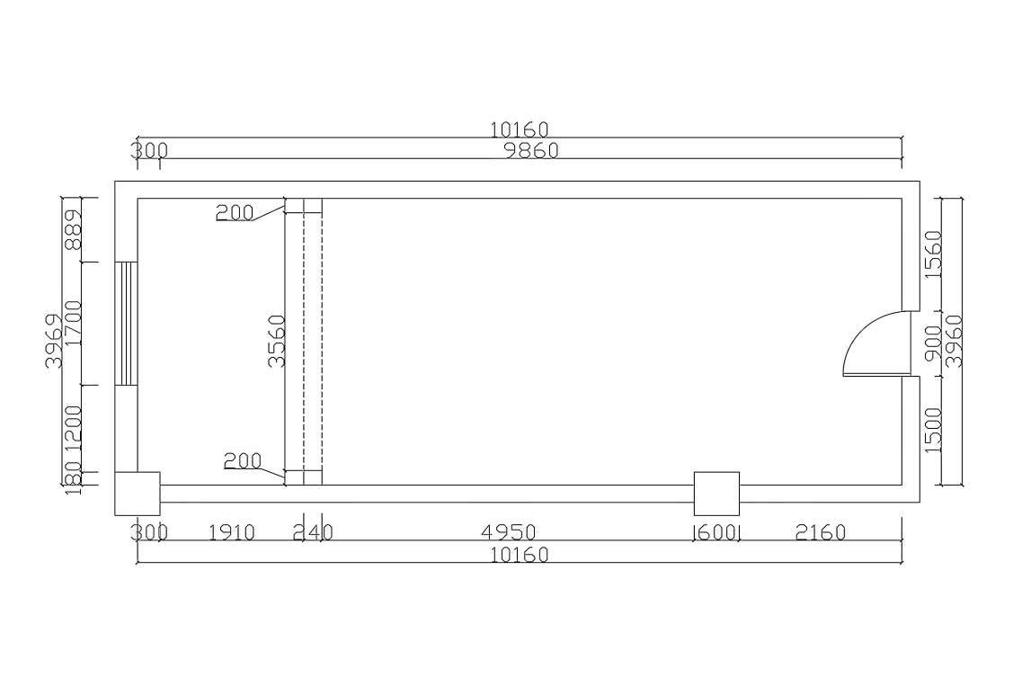1、参考附件中房型平面图，供应商投标时必须根据投标方案至少提供5张整体空间的效果图；

2、标书须提供针对本次投标方案及产品的平面图纸、产品图片及参数，并完整呈现配置方案，整体方案配置美观大方，与项目使用方整体布局一致，家具色彩搭配合理且功能、平面布局完全符合用户需求的；

3、中标供货时需提供本次产品的质量抽检报告（由法定第三方机构出具）。作为交货的依据之一，不提供拒绝供货，视乙方为违约。

4、提供小样：

（1）长度20CM钢架边立柱、床横梁、床桓的小样，各一件；

（2）ENF级环保实木颗粒（MFC）全封边板，20CM*20CM（厚度25MM）木纹色、白色各一块；实木床板20CM*20CM厚≥20MM小样一块；

（3）五金：三节导轨、铰链、锁扣各一件。

注：1、每件小样上都必须有标注（如：**项目***样品）。

2、以上小样必须与招标文件参数和供应商投标产品技术参数一致，作为甲方验收依据。

3、所有小样必须做好防护打包牢固完整，整个运输搬运过程因破损小样丢失、碰撞、摩擦等损伤责任自负。

4、小样递交到或邮寄（快递）到陕西省榆林市榆林高新区榆林职业技术学院后勤处，联系人：郑老师 联系电话：15389126854，3456025

5、样品递交截止时间2023年7月28日17时前，逾期递交视为没有提供样品；邮寄（快递）以投递（派送）员送到目的地签收时间为准。

6、中标单位小样留存做验收依据，其他投标商小样开标后5日内自行取走，逾期将视为自动放弃由采购人处置。小样取回地址：陕西省榆林市榆林高新区榆林职业技术学院后勤处，联系人：郑老师 联系电话：15389126854，3456025

7、外包装标识及小样标注的格式，必须与提供格式要求一致。否则视为无效样品。

外包装标识样本。

投标项目名称：****项目编号：***

投标小样共******件（内装实物小样与参数要求相符）

投标单位全称：*******

样品封包时间：**年**月**日封（加盖公章）